HSU Thema Brücken Name: .
Balkenbrücke 1
- Die einfachsten und sicher auch ersten Brücken, die die Menschen überhaupt eingesetzt haben, sind sogenannte Balkenbrücken. Um über einen Graben oder über einen Bach etc. zu kommen, legten die Menschen einen Baumstamm oder Balken von Ufer zu Ufer und schon konnten sie drüber gehen.
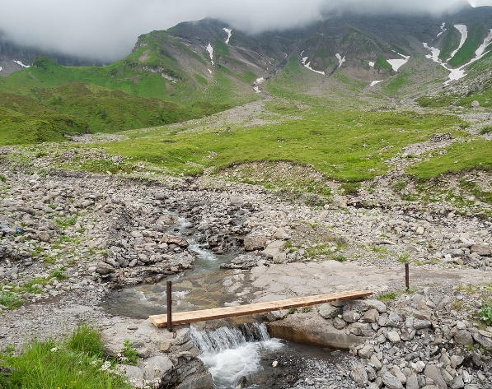
Überlege: Welche Vorteile hat so eine einfache Brücke, welche Nachteile hat sie? Schreibe auf:
Vorteil:______________________________________________________
Nachteil:______________________________________________________

- Um die die Brücken größer und stabiler zu machen mussten, mussten die Menschen sich Verbesserungen ausdenken.
a. Was konnten sie tun, wenn nicht nur ein Mensch, sondern z.B. ein Wagen über den Bach sollte?
_____________________________________________________________________________
b. Was konnten sie tun, wenn etwas ganz Schweres über den Bach sollte?

- Über einen großen Fluss kann man ja schlecht mit einem Baumstamm oder mit einem Balken kommen. Also wurden Stützpfeiler mitten im Fluss aufgestellt und schon konnte man den breiten Fluss überqueren.
- Zeichne eine Balkenbrücke mit 5 Stützpfeilern in den unteren Brückenplan
Stützpfeiler
Ufer
Ufer
Wasser/Fluss
- Aus welchen Materialien können solche Balkenbrücken gebaut werden? Schreibe sie auf.
_______________________________________________________________________

HSU Thema Brücken Name: .
Balkenbrücke 2
- Eine Balkenbrücke muss nicht nur die Last (z.B. ein Auto oder einen Bus) tragen, sondern auch ihr eigenes Gewicht. Deshalb darf der Brückenbau nicht zu schwer werden, damit die Brücke nicht unter ihrem eigenen Gewicht zusammenbricht.
- Hier darfst du Photos oder selbstgestaltete Bilder von Balkenbrücken noch dazufügen.
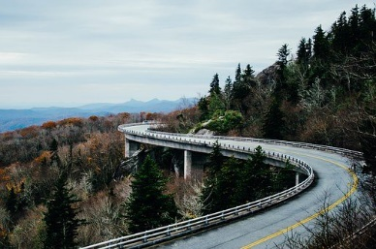
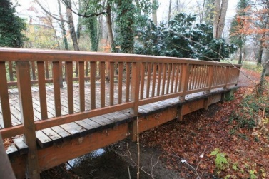
- Wo gibt es in Nordendorf oder in anderen Orten in der Umgebung Balkenbrücken?
_____________________________________________________________________
______________________________________________________________________

